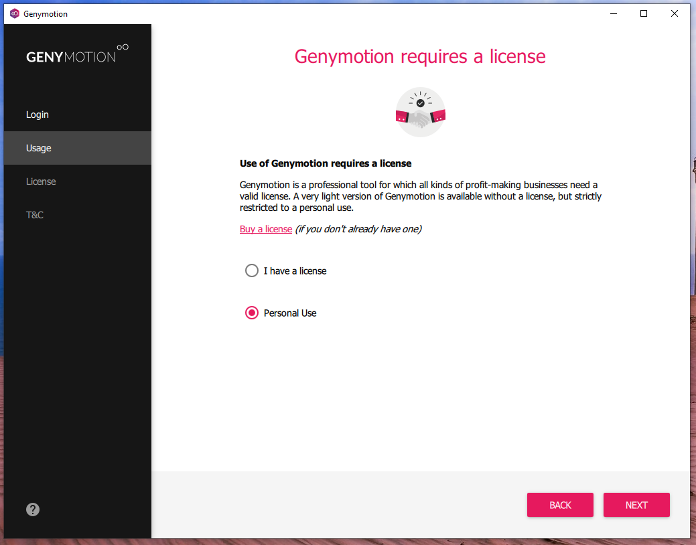
Đăng nhập và chọn personal use
hình 1 - Ứng dụng Genymotion

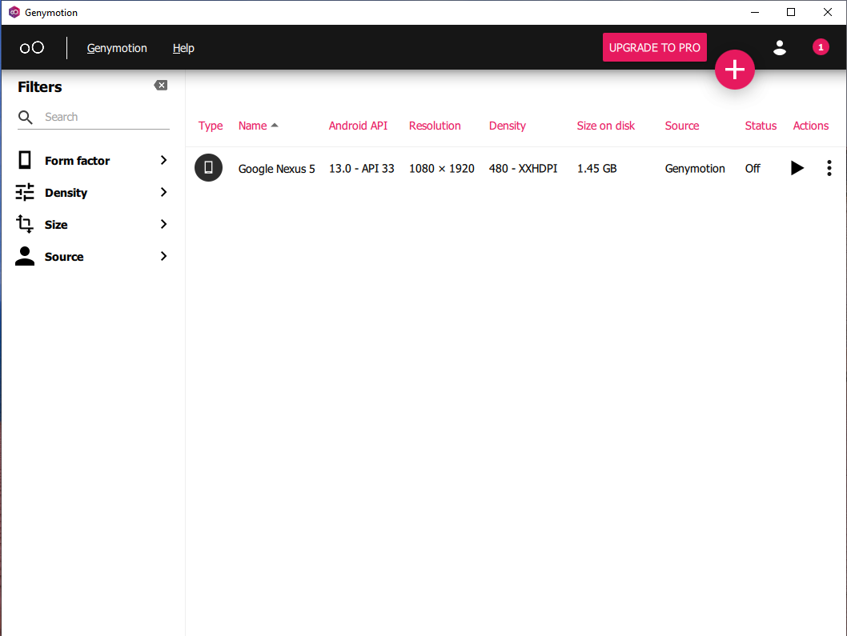
cài đặt giả lập nexus 5
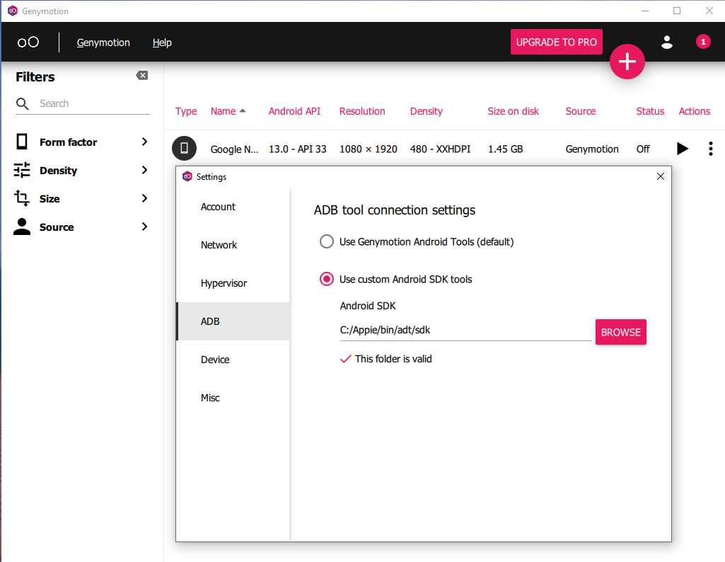
Cài appie
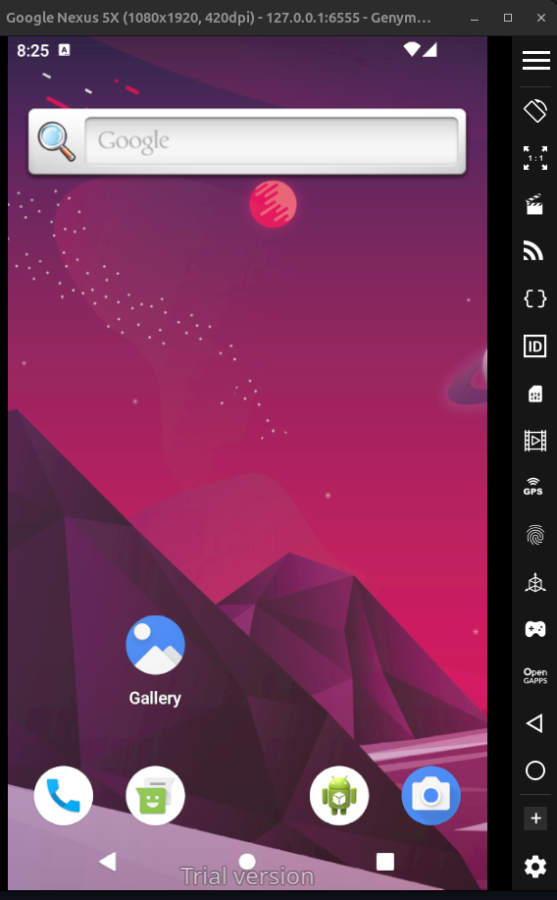
khởi động giả lập
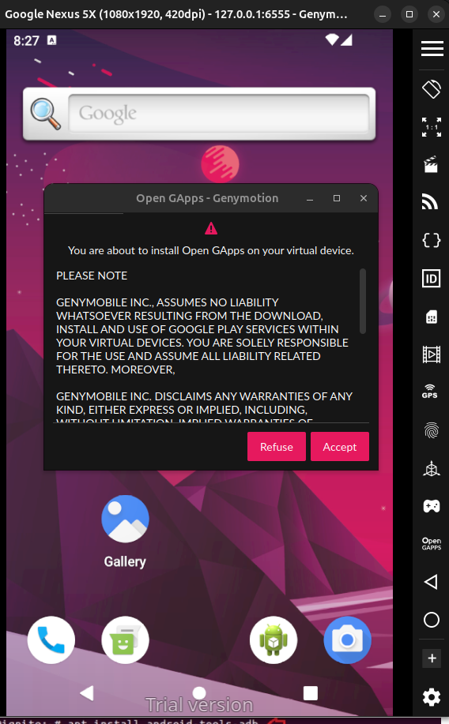
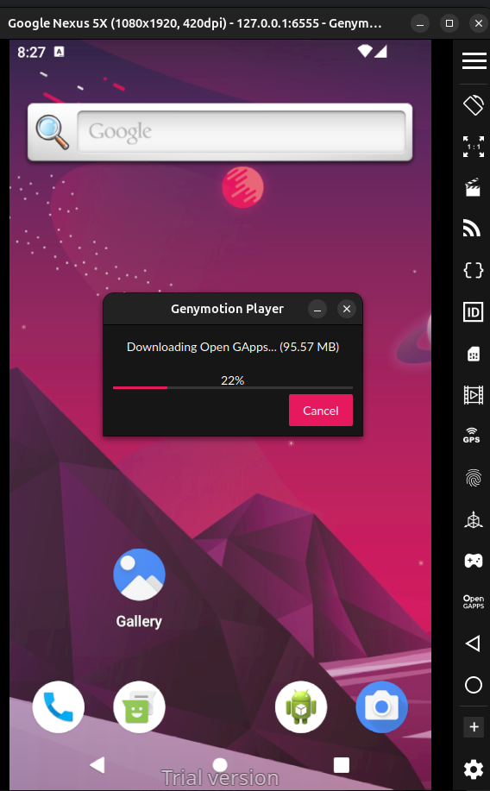
Tải Gapps
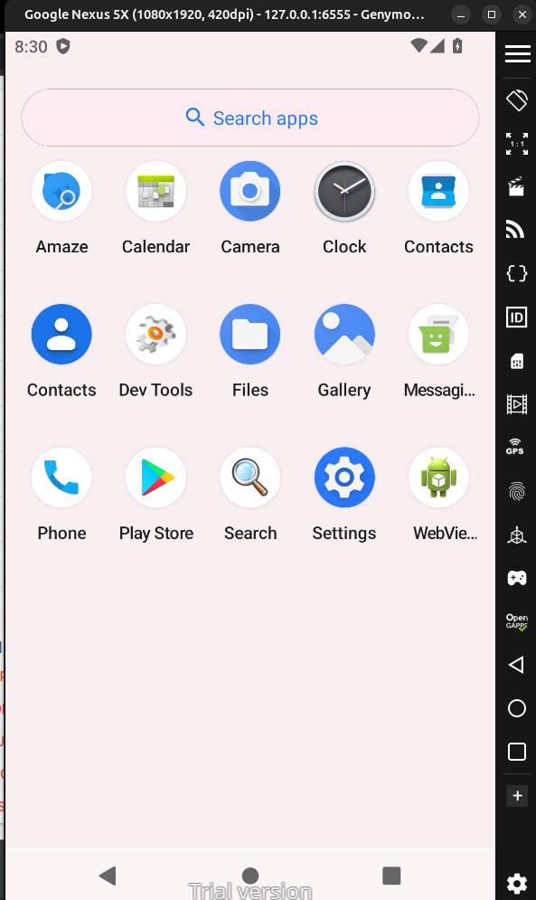
sau khi tải Gapps chúng ta đã có Play Store
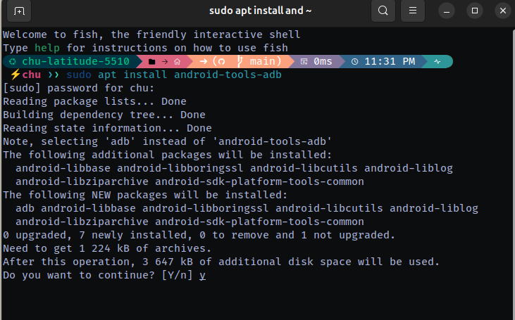

Kết nối với Android Shell bằng Ubuntu
Để thực hiện thử nghiệm thâm nhập, người dùng cần truy cập Android Shell , ở đây họ sử dụng Ubuntu để thiết lập kết nối. Bạn cần cài đặt thêm một số công cụ.
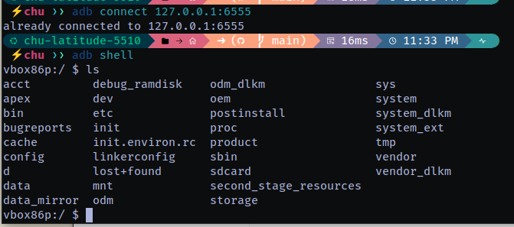
Người dùng sẽ chạy lệnh trên để kết nối với điện thoại

